VšĮ „Vaiko labui“ turi išimtinę licenciją Lietuvoje įgyvendinti programą „Zipio draugai“, nes yra pasirašiusi sutartį su Partnership for Children.

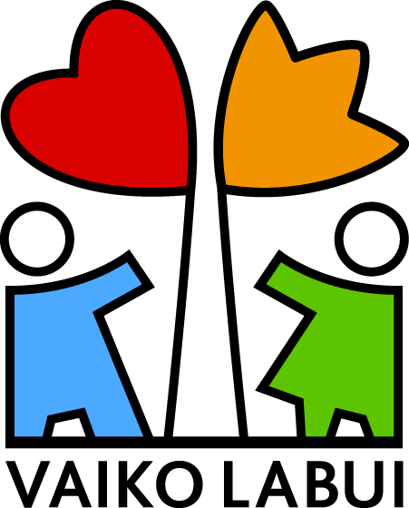
Tarptautinės programos „Zipio draugai“ tikslas – padėti 5–7 metų vaikams įgyti socialinių bei emocinių sunkumų įveikimo gebėjimų, siekiant geresnės vaikų emocinės savijautos.
Programa „Zipio draugai“ moko vaikus, kaip įveikti kasdienius emocinius sunkumus: atstūmimą, vienatvę, patyčias ar priekabiavimą, sunkius pokyčius. Padeda suvokti ir skatina kalbėti apie savo jausmus, ieškoti būdų su tais jausmais susitvarkyti. Moko vaikus empatijos, susirasti draugų, kreiptis paramos ir ją priimti bei padėti aplinkiniams. Padeda ne tik nesileisti būti patyčių aukomis, bet ir patiems netapti priekabiautojais.
Programa padeda pedagogams tobulinti darbe reikalingas socialinę, socioedukacinę bei mokinių motyvavimo ir paramos jiems kompetencijas.
Specialistų nuomone, programa „Zipio draugai“ yra išskirtinė kitų prevencinių programų tarpe.
Programa „Zipio draugai“ Lietuvoje vykdoma nuo 2000 metų ikimokyklinių ir visų tipų bendrojo ugdymo mokyklų priešmokyklinėse grupėse ir pirmosiose klasėse. Programoje gali dalyvauti visi vaikai, turintys ne mažiau kaip pilnus 5 metus. Lietuvoje „Zipio draugų“ programa įgyvendinama lietuvių, lenkų ir rusų kalbomis. Nuo 2017 metų į programą labiau ir lengviau gali įsitraukti ir specialiųjų ugdymosi poreikių turintys vaikai, nes yra paruoštas ir publikuotas originalios programos metodinės medžiagos priedai, skirti pedagogams dirbantiems su SUP turinčiais vaikais: priedas, pedagogams, dirbantiems su SUP turinčiais vaikais specializuotose ugdymo įstaigose ar klasėse / grupėse, ir kitas priedas – „Zipio draugai. Metodika įtraukiamam ugdymui“.
Nuo programos įgyvendinimo Lietuvoje pradžios, joje yra dalyvavę beveik 250 tūkstančių vaikų, įgyvendinti programą paruošti 5,6 tūkst. pedagogų iš visų šalies apskričių.
Programa ne kartą profesionaliai ir nepriklausomai vertinta, siekiant įsitikinti, ar ji tinkamai įgyvendinama, ar daro poveikį. Vienoje iš pateiktų ataskaitų, vertintojai rašė: „Įvertinimo rezultatai rodo, kad programa žymiai pagerina vaikų gebėjimus spręsti kasdien iškylančius sunkumus, stiprindama bendradarbiavimą, gebėjimą atjausti bei sumažina elgesio problemas.“ Lietuvoje buvo atlikta ir daugiau vertinimų, kurių metu buvo patikrintas ir patvirtintas programos išliekamasis poveikis vaikams.
Programa „Zipio draugai“ buvo įtraukta į Nacionalinę smurto prieš vaikus prevencijos ir pagalbos vaikams 2008 – 2010 metų programą. Lietuvos respublikos vyriausybė savo nutarimu rekomenduoja programą plėtoti ikimokyklinio ugdymo įstaigose (2008 m. balandžio 24 d. Nr. 392).
Programa „Zipio draugai“ buvo įtraukta į nacionalinę programą „Saugios aplinkos mokykloje kūrimas“ ir „Saugios aplinkos mokykloje kūrimas II“ (2012 – 2020).
Programą „Zipio draugai“ inicijavo ir sukūrė, o dabar tarptautiniu mastu koordinuoja organizacija Partnership for Children, reziduojanti Londone. Jiems priklauso programos autorių teisės.

